A Toyota ügyvezető alelnöke ismertette a vállalat egyes régiókra vonatkozó terveit
A Toyota hosszú évek óta nem csupán a világ legnagyobb és legnyereségesebb autógyártója, valamint a világ legkelendőbb autómárkája, de egyben a legértékesebb autómárka, emellett pedig a versenytársainál nagyságrendekkel több szabadalmat bejegyző leginnovatívabb, és a versenytársainál nagyságrendekkel több (ezidáig nem kevesebb, mint 22,5 millió) környezetbarát, elektrifikált autót értékesítő legzöldebb autógyártó is egyben. A vállalat új ügyvezető alelnöke, Yoichi Miyazaki az alábbiakban olvasható prezentáció keretében bepillantást engedett abba, mi várható a vállalattól az egyes földrajzi régiókban.
Yoichi Miyazaki vagyok. Pályafutásomat elsősorban a tengerentúli értékesítési területen töltöttem. A Toyota Mobility Concept, ahogy új ügyvezető elnökünk, Koji Sato úr korábban kifejtette, nem valósítható meg szilárd üzleti alap nélkül, és fontos ezt a szilárd üzleti alapot fenntartani és erősíteni. A régióközpontú menedzsment szerepének és eddig elért eredményeinek áttekintésével szeretném kezdeni. Célunk, hogy a „világ legjobb autógyártójává” váljunk az „egyre jobb autók gyártása” filozófiát előtérbe helyezve, miközben gondosan reagálunk az egyes régiók egyéniségére és igényeire. A regionális vezérigazgatók vezetésével külön-külön biztosítottuk a kiváló minőségű autókat a Toyota New Global Architecture vagy röviden TNGA alapokra építkezve. Ennek eredményeként növeltük eladásainkat a növekvő feltörekvő piacokon, és kivételesen kiegyensúlyozott regionális értékesítési összetételt értünk el. Amellett, hogy a TNGA bevezetése révén csökkentjük a K+F költségeket és ösztönzőket, az erősségeink közé tartozó, „egyes régiók igényeit kielégítő, időben történő termékfejlesztés” stratégiánkkal, és folyamatos erőfeszítéseink eredményeként, hogy „beszállítóinkkal együtt dolgozva költségcsökkentést” érjünk el, profitábilitásunk elsöprő mértékben nőtt a korábbiakhoz képest, és olyan struktúrává fejlődtünk, amely lehetővé teszi, hogy bevételeinket növeljük, miközben a jövőbe fektetünk a további növekedés érdekében. Emellett alkalmazottainkkal, részvényeseinkkel és beszállítóinkkal együtt felépítettük a növekedési ciklust. Aktívan támogattuk az elektrifikált járművek bevezetését is, ráadásul az első generációs Prius bemutatása óta összesen 22,5 millió darabot adtunk el, ami körülbelül 7,5 millió akkumulátoros elektromos jármű által elért széndioxid-kibocsátás csökkentésnek felel meg. A főszerepet az önöltő hibrid elektromos járművek játszották. Minden egymást követő generációban finomítottuk a teljesítményt és a költségeket. Ennek eredményeként a hibrid rendszerek ára az eredeti költségek egyhatodára csökkent, és mára a benzinüzemű járművekéhez hasonló profitot termel. Ily módon a Toyota nagymértékben tudta növelni bevételi erejét, miközben a jövőbe fektet be, gyarapította befektetőinek számát és csökkentette a széndioxid-kibocsátást. Pontosan ezt értük el eddig a régióközpontú irányításunkkal, amely az egyre jobb autók gyártására tett erőfeszítéseinken alapul. Tovább mélyítjük régióközpontú irányításunkat és tovább szilárdítjuk az üzleti alapokat.
Az azonnali lehető legnagyobb mértékű CO2-csökkentés kulcsfontosságú
Ehhez először is foglalkoznunk kell a karbonsemlegesség elérésével. A széndioxid-kibocsátás nem ismer határokat, a széndioxid-kibocsátás csökkentése pedig olyan probléma, amelynek megoldásával nem lehet várni. Azonnal el kell kezdenünk azzal, amit éppen tehetünk. Ezért kell figyelembe vennünk a helyi viszonyokat és az autóhasználat sokféle módját. Ahhoz, hogy az elektrifikált járművek minél gyorsabban és minél szélesebb körben elterjedjenek, nagyon oda kell figyelnünk ügyfeleink igényeire.Ezért az akkumulátoros elektromos termékcsaládunk bővítése mellett továbbra is növelni fogjuk a többi hajtáslánc alternatíva vonzerejét és versenyképességét is, beleértve az öntöltő hibrid elektromos és a plug-in hibrid elektromos járműveket is. Az alábbiakban ugyanakkor következzenek az akkumulátoros elektromos járművekkel kapcsolatos kezdeményezések az egyes régiókban.A fejlett országokban a következő generációs akkumulátoros elektromos autók előkészítésével párhuzamosan, a bZ sorozatra fókuszálva és tovább finomított teljesítmény mellett nagymértékben bővítjük termékpalettánkat.Az Egyesült Államokban 2025-ben kezdjük meg a 3 üléssorral rendelkező SUV modellünk helyi gyártását. Ezt a modellt Észak-Karolinában gyártott akkumulátorokkal szerelik fel, és növelik a gyártási kapacitást.Kínában a már forgalmazott bZ4X és bZ3 mellett 2024-ben két, a helyi igényeknek megfelelő, helyi fejlesztésű akkumulátoros elektromos modellt, a bZ Sport Crossover Concept és a bZ FlexSpace Concept tanulmányautókra alapuló sorozatgyártott modellt is piacra dobunk, a következő években pedig folyamatosan növeljük akkumulátoros elektromos modelljeink számát. Ázsiában és más feltörekvő piacokon gondoskodni fogunk arról, hogy reagáljunk az akkumulátoros elektromos járművek iránti növekvő keresletre. Konkrétan az év végére megkezdjük az akkumulátoros elektromos kisteherautók helyi gyártását, és piacra dobunk egy kis akkumulátoros elektromos modellt is.A fejlett országokban a BEV-kre való átállás a piac érésével halad előre, míg a feltörekvő piacokon bővülés várható az új és alternatív járművek iránti kereslet miatt. A Toyota teljes kínálata, öntöltő hibrid elektromos és plug-in hibrid elektrmos modelljei valamint az akkumulátoros elektromos járművek és a változatos opciók iránti növekvő kereslet garantálja, hogy megfeleljen a globális kereslet széles skálájának, és elkötelezett a további növekedés mellett.Összegezve: a feltörekvő piacok növekedéséhez a jövedelmező öntöltő hibride elektromos modelleket használjuk majd bevételi forrásként, és a 10 millió darabos értéklánccal az üzleti lehetőségek széles körét is megragadjuk. Ezen túlmenően elkötelezettek vagyunk a költségcsökkentés végrehajtása mellett, a TPS és a Kaizen erősségeit a lehető legteljesebb mértékben kihasználva. Ennek eredményeként további befektetési kapacitást teremtünk a mobilitási területeken az akkumulátoros elektromos járművek növekedésének kibővítésére, és olyan erős üzleti alapot teremtünk, amellyel a karbonsemlegesség és a növekedés egyaránt elérhető.
A Toyota Mobility Concept megvalósítása
Miközben az elektrifikáció, a mesterséges intelligencia és a diverzifikáció technológiai innovációi haladnak előre, szeretnénk vállalni azt a kihívást, hogy egy kibővített szemszögből járuljunk hozzá a régióhoz és az ipari megtérüléshez. Például az Egyesült Államokban az autóipar egy kritikus fordulópontnál van, az emberek eltávolodnak a gyártástól, és a strukturális költségek nőnek. A munkaterületen megszerzett készségek és a mesterséges intelligencia ötvözésével új gyártási módokat és új, „emberi intelligenciával működő automatizálási” folyamatokat javasolva törleszthetjük adósságainkat az amerikai gyártás megőrzése formájában, miközben megoldjuk az ország munkaerőhiány-problémáját. Bejelentettük továbbá a Charoen Pokphanddal és a thaiföldi Siam Cement Grouppal folytatott együttműködések áttekintését, amelyet április 3-án tettünk közzé. Ez egy olyan megvalósítási program kezdete, amely elektrifikációt és csatlakoztatott technológiákat használ a járművek, az emberek és az információk összekapcsolására, és úgy hasznosítja a mobilitást, mintha az a társadalmi infrastruktúra része lenne. Ezekkel a kezdeményezésekkel vállaljuk a regionális problémák megoldását, mint például a súlyos forgalmi torlódások, a légszennyezés és a gyakori közúti balesetek. Úgy gondoljuk, hogy ez a megközelítés a mobilitási koncepció megvalósításának egyik módja. Miközben senkit sem hagyunk magunk mögött, hozzájárulunk a karbonsemlegesség eléréséhez, és foglalkozunk a társadalmi problémákkal, előmozdítjuk átalakulásunkat a mobilitási vállalattá válás felé. A további növekedés forrása az, hogy az emberek azt mondják: „A Toyota továbbra is meg tudja tenni itt a tőle telhető legtöbbet.” Ugyanazokat a mércéket és gondolkodásmódot alkalmazzuk, mint a világon mindenhol, és kívülről nézzük magunkat, valamint rugalmas gondolkodásmódot alkalmazunk és hajlandóságot mutatunk a kihívásokra és a pozitív cselekvésre. Ezeket az elveket a gyakorlatba ültetve a helyi közösség által még mélyebben elfogadott vállalattá válunk.
Sajtókapcsolat:
- Varga Zsombor, PR manager
- +36 23 885 125
- zsombor.varga@toyota-ce.com
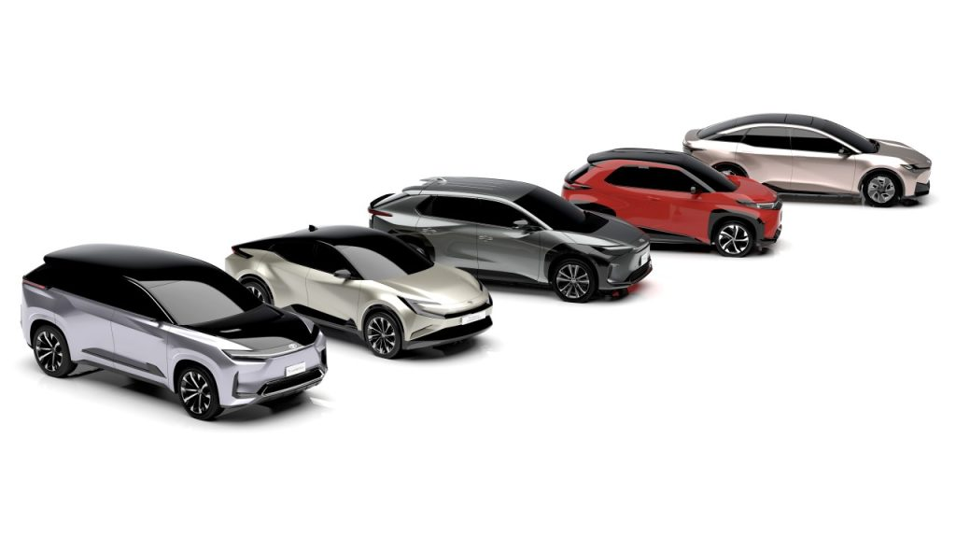 | © Toyota Central Europe – Hungary Kft.
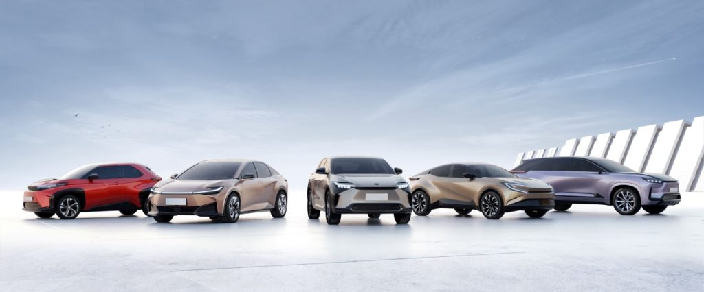 | © Toyota Central Europe – Hungary Kft.
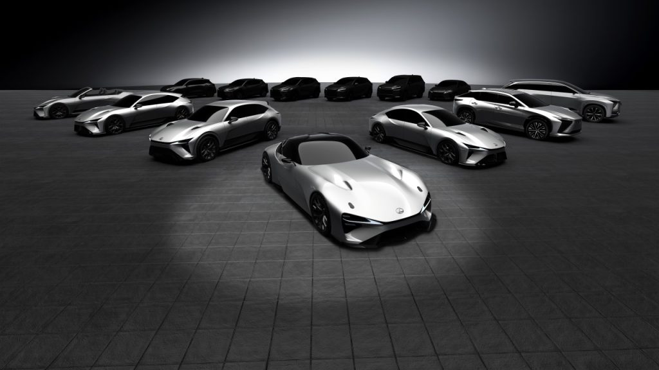 | © Toyota Central Europe – Hungary Kft.
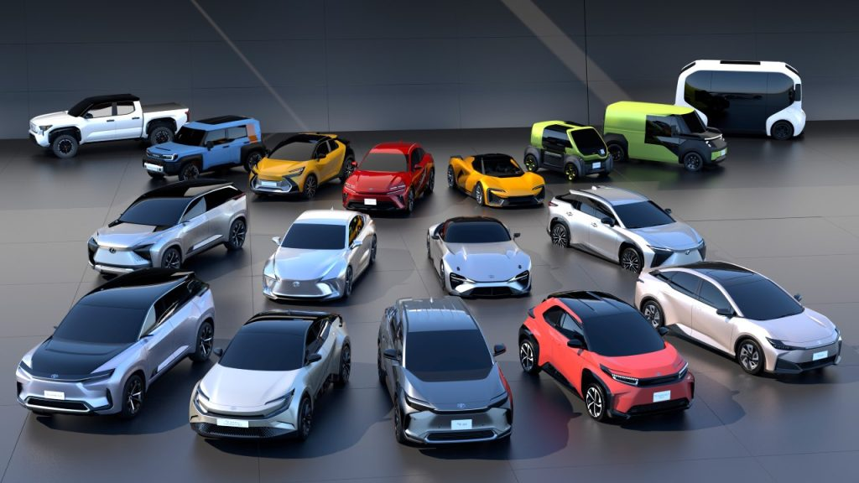 | © Toyota Central Europe – Hungary Kft.
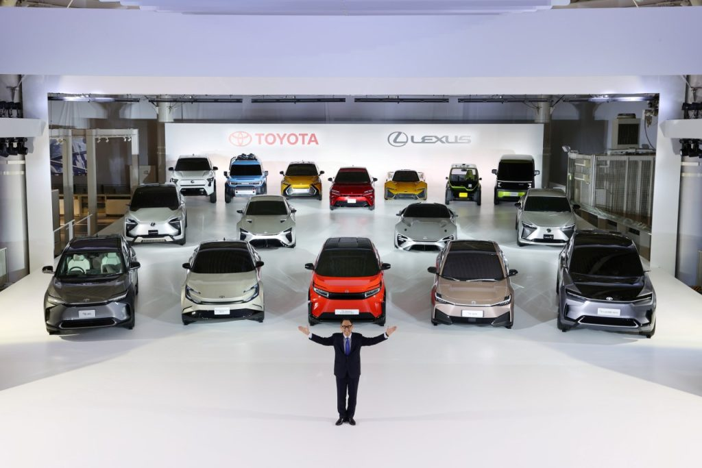 | © Toyota Central Europe – Hungary Kft.
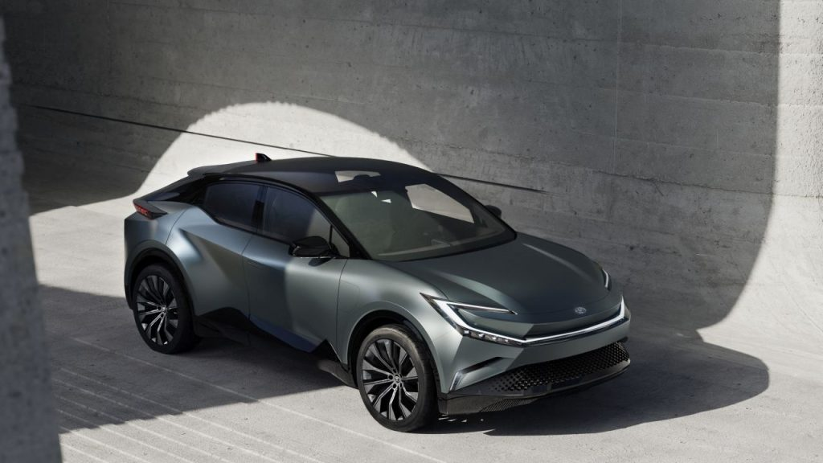 | © Toyota Central Europe – Hungary Kft.
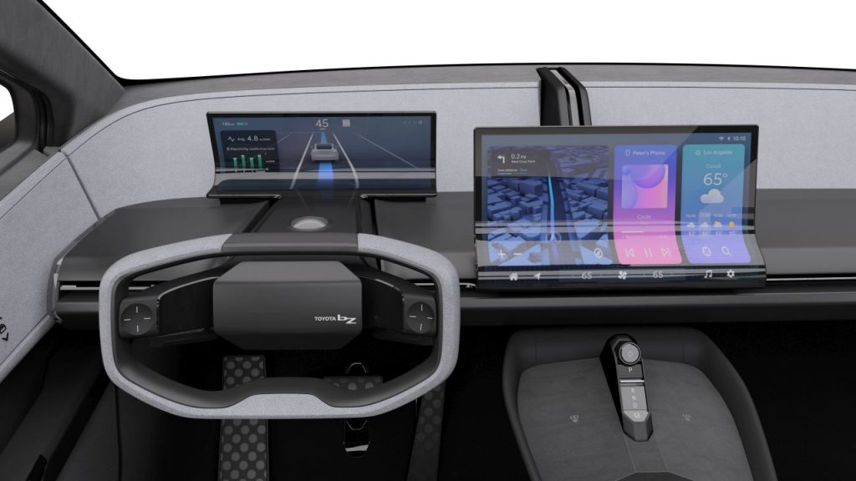 | © Toyota Central Europe – Hungary Kft.
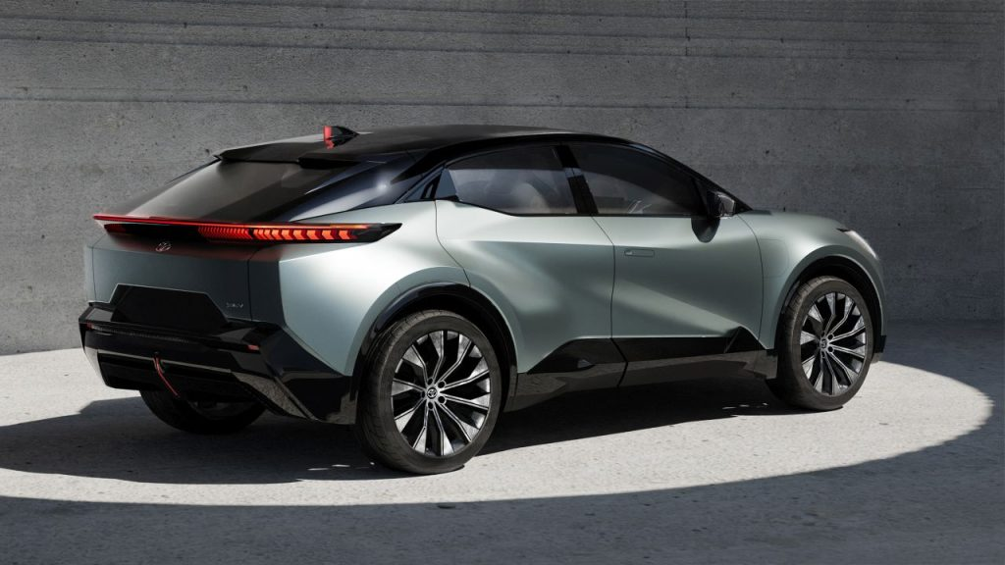 | © Toyota Central Europe – Hungary Kft.
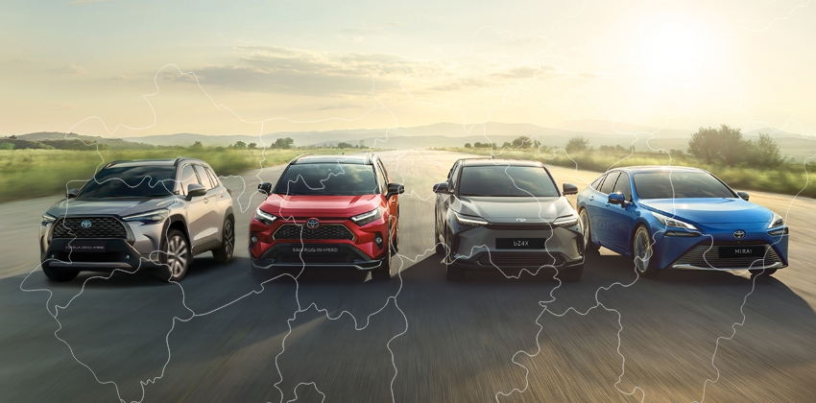 | © Toyota Central Europe – Hungary Kft.
Eredeti tartalom: Toyota Central Europe - Hungary Kft.
Továbbította: Helló Sajtó! Üzleti Sajtószolgálat
Ez a sajtóközlemény a következő linken érhető el:

